Udhëzues praktik për mënyrën e aplikimit për Përfitim të ndihmës financiare, sipas VKM nr.254 datë 27.03.2020
Aplikimi kryhet nga subjektet të cilët plotësojnë kushtet sipas VKM 254 datë 27.03.2020, të cilët janë:
- Gjate vitit 2019 të kenë realizuar të ardhura deri në 14 milionë lekë,
- Të kenë ndërprerë aktivitetin në zbatim të Urdhrave të Ministrit së Shëndetësisë dhe Mbrojtjes Sociale (MSHMS), të dala për këtë qëllim, si dhe
- Duhet të kenë përgjegjësi tatimore për tatimin e thjeshtuar mbi fitimin ose tatimin mbi fitimin

Ju njohim me hapat që duhet të ndiqni për plotësimin e Formularit për përfitim të ndihmës financiare:

- Logohuni në llogarinë tuaj të deklarimit elektronik e-filing, duke vendosur Emrin e Perdoruesit dhe Fjalëkalimin
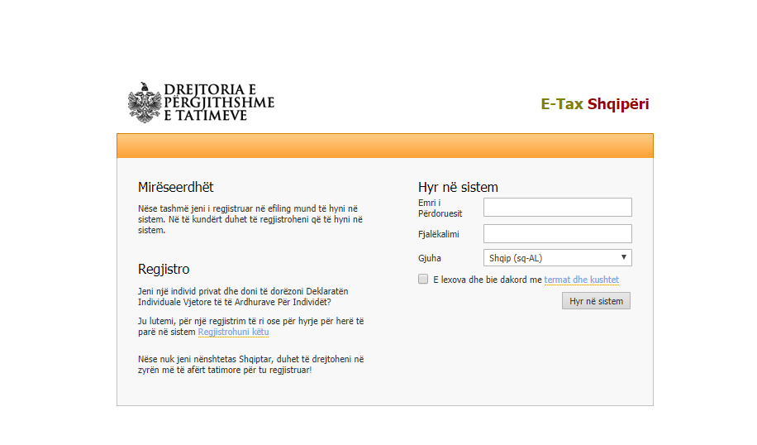

- Pozicionohuni ne menunë Efiling Im, dhe zgjidhni nënmenu Çështjet e mia
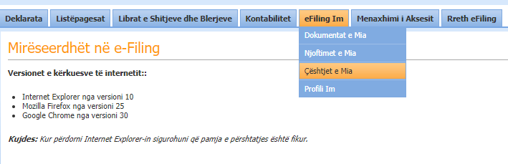
- Zgjidhni rubriken Krijo Çështje dhe klikoni mbi të:

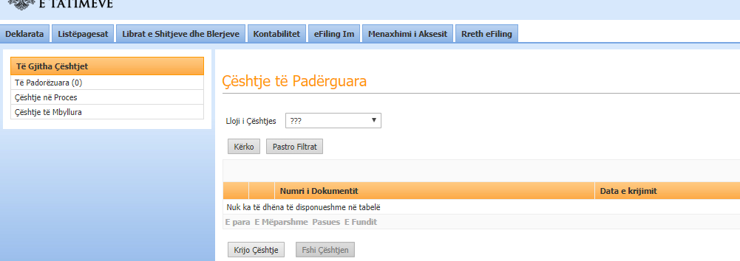

- Në dritaren që do t’ju shfaqet në ekran zgjidhni Kërkesë për përfitim në ndihmës financiare

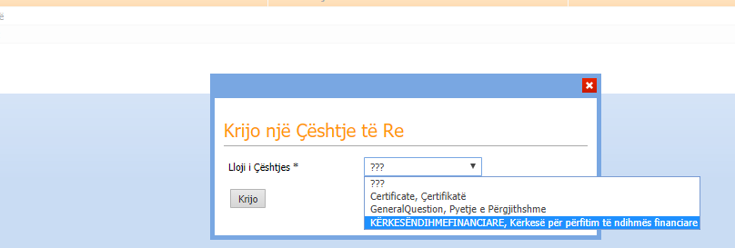

- Plotësoni periudhën për të cilën po aplikoni, në kutizën Periudha (duke filluar nga Prill 2020, e cila i referohet deklarimit për muajin mars, sipas Urdhrave të Ministrit të Shëndetësisë dhe Mbrojtjes Sociale)
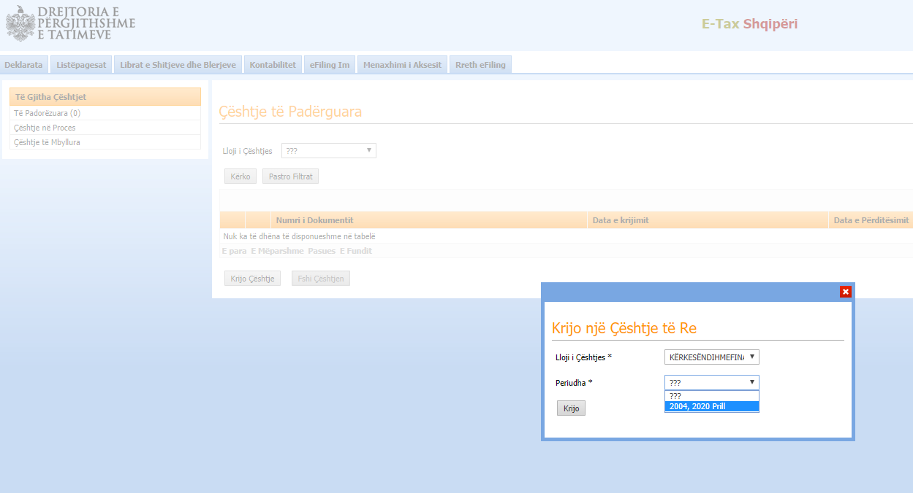

- Pas këtij hapi, ju shfaqet mesazhi që konfirmon se Çështja është krijuar me sukses:

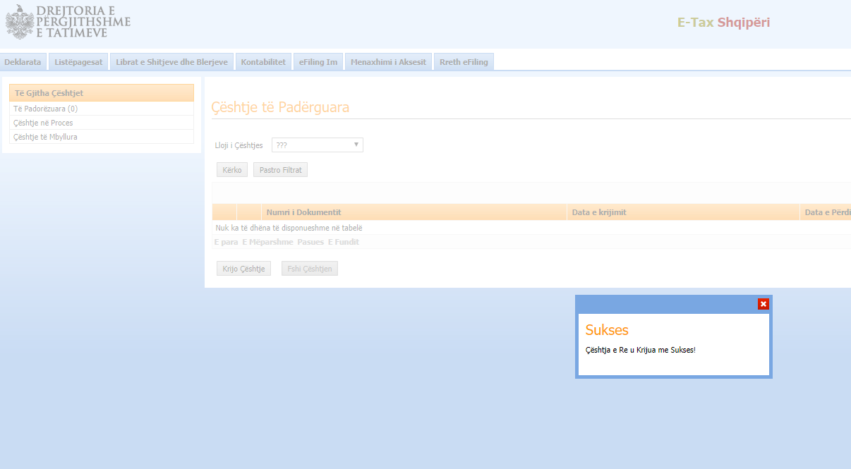

- Në këtë moment duke klikuar në butonin Shfaq per ndryshim, ju mund të filloni me plotësimin e formularit:

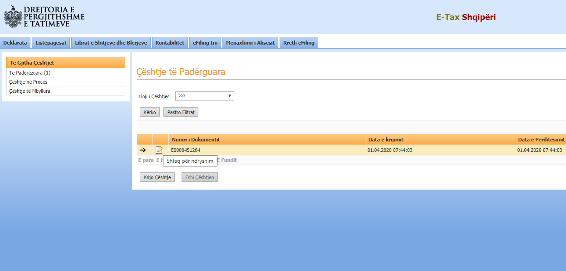
- Formulari që do t’ju shfaqet në ekran do të ketë të paraplotësuar, të dhënat e përgjithshme të subjektit tuaj, emrat dhe ID e punonjësve që potencialisht do të jenë përfitues të ndihmës financiare, dhe ju duhet të plotësoni saktë, si të dhëna te detyrueshme për t’u plotësuar në bazë të VKM nr.254, datë 27.03.2020 :
- Nr. Telefoni subjekti,
- email subjekti,
- IBAN të secilit individ përfitues
- Nr. Telefonit dhe adresen email të secilit individ përfitues

Emrin e bankës, për secilin individ përfitues, ju mund ta zgjidhni nga lista që ju shfaqet duke klikuar mbi kutizën Banka

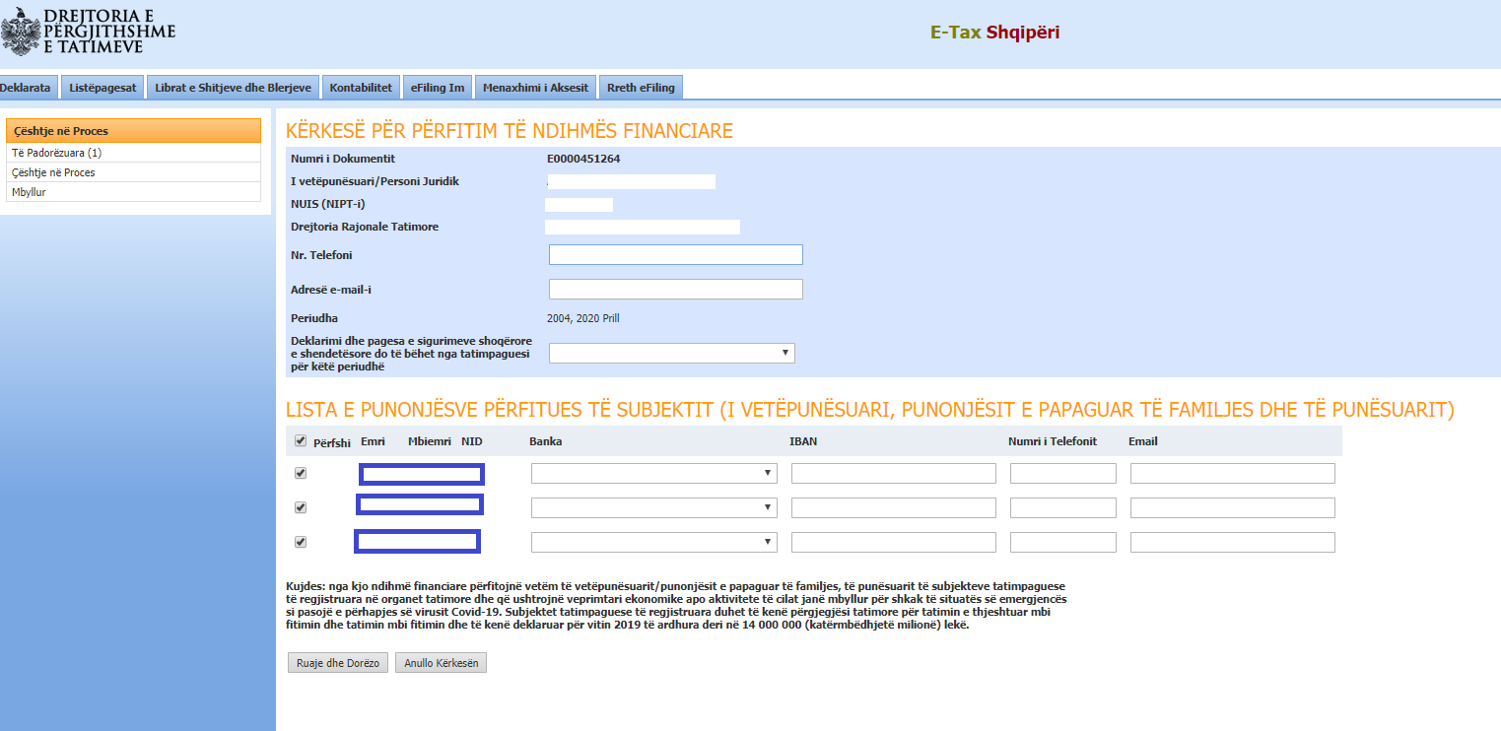

- Është shumë i rëndësishëm plotësimi i rubrikës së mëposhtme:

- Nëse zgjidhni“Jam Dakort”, ju do të vijoni të dorëzoni listëpagesën për secilin muaj, në formën që aktualisht e dorëzoni atë. Afati i deklarimit dhe pagesës së kontributeve shoqërore dhe TAP nuk ndryshojnë.
- Nëse zgjidhni “Nuk jam dakort”, ju do të keni mundësi të deklaroni listëpagesën “Pa aktivitet” për periudhat në vijim, pa i larguar punonjësit me Formular E-sig/027. Afati i deklarimit të listëpagsesës nuk ndryshon.

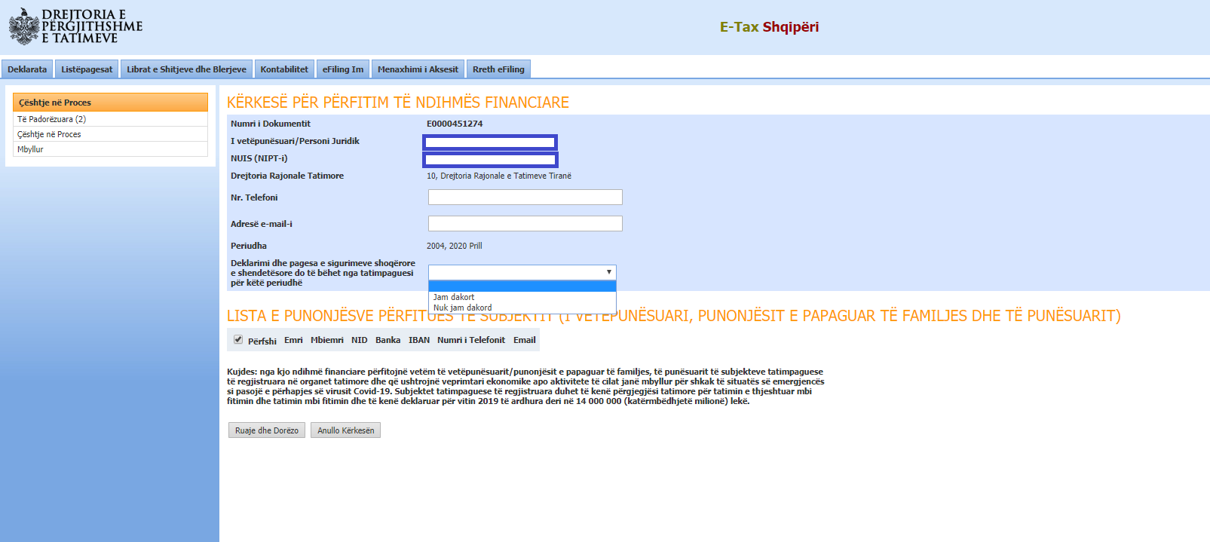

Kujdes:
- Formulari nuk mund të dorëzohet nëse nuk është plotësuar secila prej kutizave të detyrueshme të përmendura më lart.
- Formulari nuk mund të ruhet për rishikim, pra plotësimi i tij duhet të kryhet për të gjithë punonjësit dhe më pas të dorëzohet

